Отчет по оптимизации процесса «Управление ИТ-архитектурой»
I. Определение и измерение процесса
Процессная область:
− «Процессы управления».
Владелец процесса: Директор Департамента Инфраструктурных систем.
Куратор процесса: Заместитель Генерального директора по информационной архитектуре и связи.
Цель процесса: Обеспечение эффективного, безопасного и масштабируемого ИТ-ландшафта, поддерживающего бизнес-процессы.
Показатели процесса:
− Доля ИТ-систем, соответствующих требованиям архитектурной безопасности;
− Степень охвата ИТ-ландшафта актуальной архитектурной документацией;
− Уровень технического долга (по критическим системам);
− Доля ИТ-инициатив, прошедших архитектурную экспертизу;
− Исполнение Плана мероприятий по управлению ИТ-архитектурой.
Окружение процесса представлено на Рис.1.
Критерии выбора процесса для оптимизации:
− Значимость процесса.
Процесс «Управление ИТ-архитектурой» состоит из 7 подпроцессов (Рис.2):
− Регламентно-методическое и нормативно-справочное обеспечение процесса УИТА;
− Планирование мероприятий по управлению ИТ-архитектурой;
− Разработка и актуализация архитектурной документации;
− Архитектурная экспертиза ИТ-инициатив;
− Ведение архитектурного репозитория;
− Контроль и анализ мероприятий по управлению ИТ-архитектурой;
− Мероприятия по совершенствованию процесса УИТА.

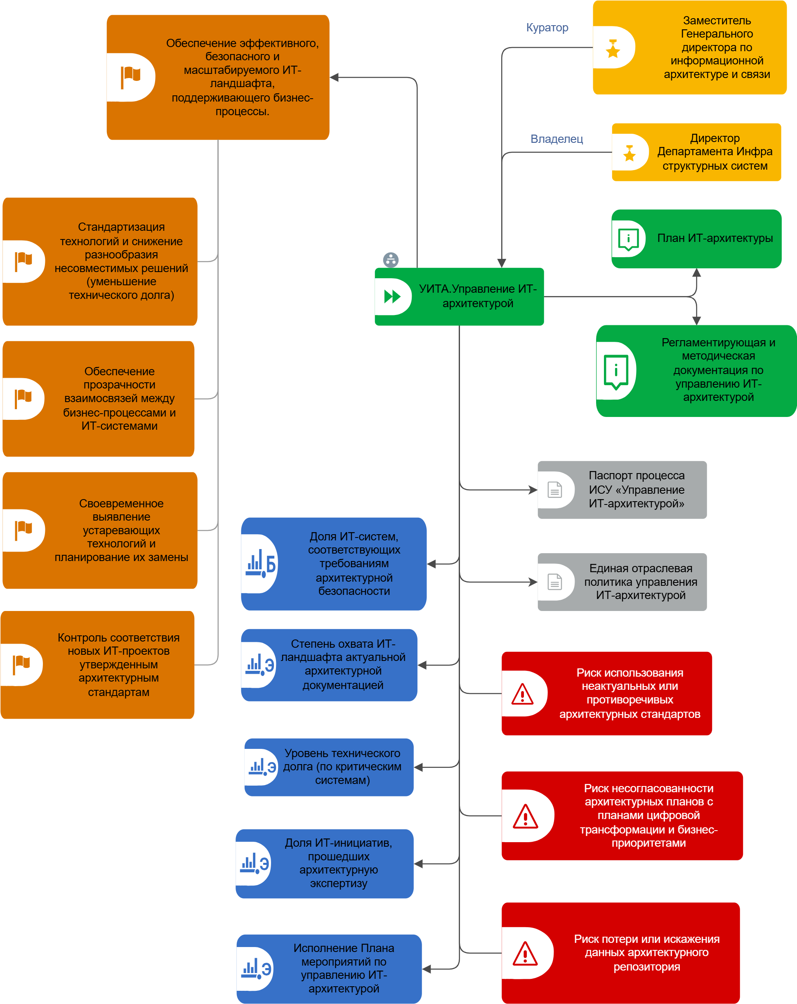
Рис.1 Диаграмма окружения процесса «Управление ИТ-архитектурой»
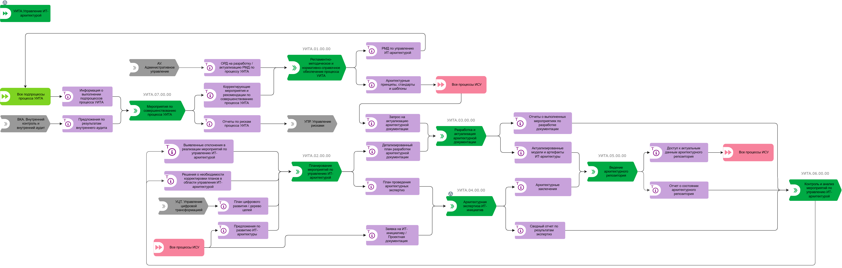
Рис.2 Диаграмма декомпозиции процесса «Управление ИТ-архитектурой»

II. Анализ подпроцессов
В качестве объекта оптимизации в рамках настоящего проекта был выбран подпроцесс ПП-УИТА.04.01.00 «Архитектурная экспертиза ИТ-инициатив», состоящий из 6 процедур, декомпозируемых на 6 операций. Декомпозиция процесса на процедуры и далее операции с регламентными сроками выполнения представлена в Таблице 1. Операции, выбранные для оптимизации помечены «*». Их модели «как есть» приведены на Рис.3.

Таблица 1
№ п/п | Наименование операции | Продолжительность в человеко-часах
Архитектурная экспертиза ИТ-инициатив
1* | Регистрация и первичный анализ заявки на ИТ-инициативу | 16
2 | Назначение экспертов и формирование рабочей группы | 8
3 | Проведение архитектурной экспертизы | 56
4 | Согласование и утверждение архитектурного заключения | 24
5* | Фиксация результатов в архитектурном репозитории и информирование участников | 8
6 | Подготовка метрик для контроля и анализа | 8
Общая суммарная продолжительность операций подпроцесса ПП-УИТА.04.01.00 составляет 120 человеко-часов.

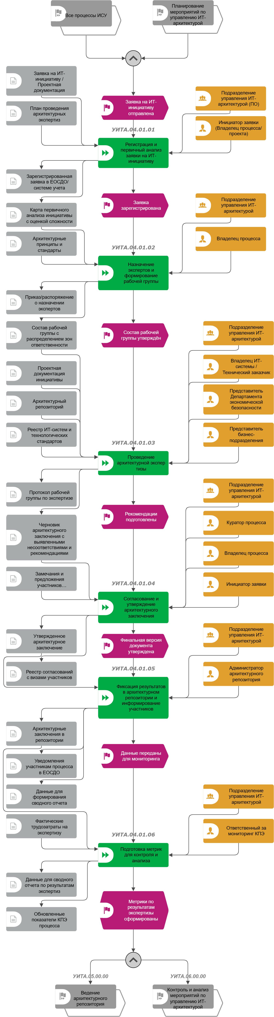
Рис.3 Модель операции «как есть». Архитектурная экспертиза ИТ-инициатив.

III. Оптимизация подпроцессов
Регистрация и первичный анализ заявки на ИТ-инициативу − Автоматизированные регистрация и первичный анализ заявки на ИТ-инициативу
Фиксация результатов в архитектурном репозитории и информирование участников − Автоматизированные фиксация результатов в архитектурном репозитории и информирование участников.
После определения критериев оптимизации были сформированы модели подпроцесса ПП-УИТА.04.01.00 «как должно быть», приведены на Рис. 4.
По результатам оптимизации экономия рабочего времени составит 10 человеко-часов. Расчеты оптимизации приведены в таблицах 2 и 3.

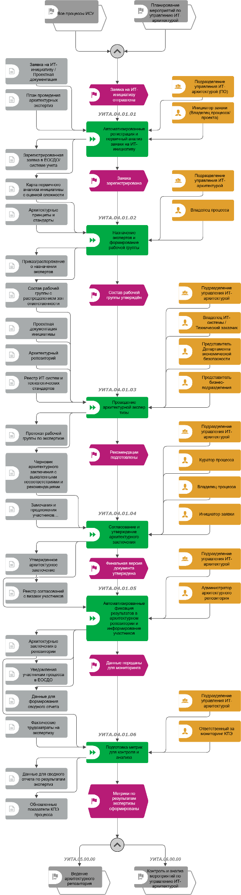
Рис. 4 Модель операции «как должно быть». Архитектурная экспертиза ИТ-инициатив.
Таблица 2
№ п/п | Наименование операции | Под этапы (как есть) | Продолжительность в человеко-часах (как есть) | Под этапы (как должно быть) | Продолжительность в человеко-часах (как должно быть)
1. Организация мониторинга показателей процессов ИСУ
1.1. | Автоматизированные регистрация и первичный анализ заявки на ИТ-инициативу | Прием и регистрация входящей заявки | 2 | Автоматизированные прием и регистрация входящей заявки | 0.5
 |  | Проверка полноты предоставленной документации | 3 | Автоматизированная проверка полноты предоставленной документации | 0.5
 |  | Определение категории критичности инициативы | 5 | Определение категории критичности инициативы | 5
 |  | Предварительная оценка необходимости привлечения внешних экспертов | 6 | Предварительная оценка необходимости привлечения внешних экспертов | 6
1.2. | Автоматизированные фиксация результатов в архитектурном репозитории и информирование участников | Загрузка утвержденного заключения в специализированный архитектурный репозиторий | 3 | Автоматизированная загрузка утвержденного заключения в специализированный архитектурный репозиторий | 1.2
 |  | Обновление связанных архитектурных артефактов | 2 | Автоматизированное обновление связанных архитектурных артефактов | 0.15
 |  | Рассылка уведомлений участникам о результатах | 1 | Автоматизированная рассылка уведомлений участникам о результатах | 0.15
 |  | Передача данных для мониторинга | 2 | Автоматизированная передача данных для мониторинга | 0.5

Таблица 3
№ операции | Операция | Продолжительность рабочего времени в человеко-часах |  | Способ оптимизации
 |  | «как есть» | оптимизированная
Архитектурная экспертиза ИТ-инициатив
1 | Автоматизированные регистрация и первичный анализ заявки на ИТ-инициативу | 16 | 12 | Автоматизация операций
2 | Назначение экспертов и формирование рабочей группы | 8 | 8 | Без изменений
3 | Проведение архитектурной экспертизы | 56 | 56 | Без изменений
4 | Согласование и утверждение архитектурного заключения | 24 | 24 | Без изменений
5 | Автоматизированные фиксация результатов в архитектурном репозитории и информирование участников. | 8 | 2 | Автоматизация операций
6 | Подготовка метрик для контроля и анализа | 8 | 8 | Без изменений
ИТОГО: |  | 120 | 110 | Экономия: 10 человеко-часов

IV Регламентация (перечень документов, планируемых к изменению в связи с оптимизацией)
Для обеспечения проведения оптимизации необходимо актуализировать документы:
− Паспорт процесса ИСУ «Управление ИТ-архитектурой»,
− Порядок архитектурной экспертизы ИТ-инициатив.

